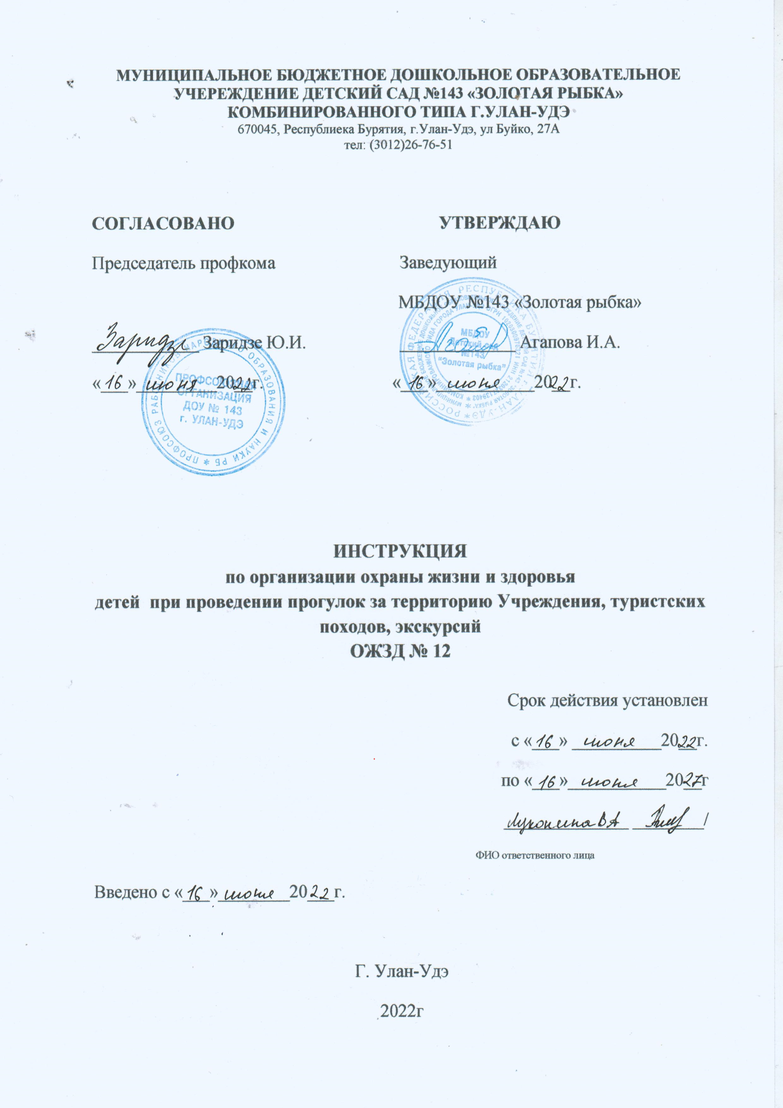

1. Общие требования безопасности
1.1. К прогулкам за территорию Учреждения, туристским походам и экскурсиям допускаются дети дошкольного возраста, прошедшие инструктаж по правилам поведения и не имеющие противопоказаний по состоянию здоровья.
1.2. При проведении прогулок за территорию Учреждения, туристских походов и экскурсий соблюдать правила поведения, установленные режимы передвижения и отдыха.
1.3. При проведении прогулок за территорию Учреждения, туристских походов и экскурсий возможно воздействие на участников следующих опасных факторов:
- потёртости ног при неправильном подборе обуви;
- травмирование ног при передвижении без обуви, а также без брюк или чулок;
- многочисленные укусы насекомыми (комары, мошка);
- отравление ядовитыми растениями, плодами и грибами;
- заражения желудочно-кишечными болезнями при употреблении воды из непроверенных открытых водоёмов;
- отравления несвежими или скоропортящимися продуктами питания;
- перегревание на солнце.
1.4. При проведении прогулок за территорию Учреждения, туристских походов и экскурсий группу воспитанников должны сопровождать двое взрослых.
1.5. Для оказания первой медицинской помощи при травмах обязательно иметь медаптечку с набором необходимых медикаментов и перевязочных средств.
1.6. При несчастном случае пострадавший или очевидец несчастного случая обязан немедленно сообщить об этом руководителю прогулки, туристского похода или экскурсии.
1.7. Руководители, ответственные за проведение прогулки за территорию Учреждения, туристского похода или экскурсии, допустившие нарушение или невыполнение инструкции по охране труда, привлекаются к ответственности и подвергаются внеочередной проверке знаний норм и правил охраны труда.
2. Требования безопасности перед проведением прогулки, туристского похода или экскурсии
2.1.Надеть удобную одежду, обувь, не стесняющую движений, соответствующую сезону и погоде, головной убор. Для предотвращения травм и укусов ног надеть брюки или чулки, открытые места тела обработать кремообразным антикомарином, разрешённым к применению для детей дошкольного возраста.
3.Требования безопасности во время проведения
прогулки за территорию Учреждения,
туристского похода или экскурсии
3.1.Соблюдать дисциплину, выполнять все указания руководителя, самостоятельно не изменять установленный маршрут движения и не покидать места расположения группы.
3.2.Общая продолжительность прогулки за территорию Учреждения, туристского похода или экскурсии не должна превышать 1-4 часа.
3.3.Во время привалов во избежание ожогов и лесных пожаров не разводить костры.
3.4.Не пробовать на вкус какие-либо растения, плоды и грибы.
3.5.Не трогать руками колючие растения и грибы.
3.6.При передвижении не снимать обувь и не ходить босиком.
3.7.Во избежание заражения желудочно-кишечными заболеваниями не пить воду из открытых непроверенных водоёмов, использовать для этого специально припасенную питьевую воду или кипячёную воду из фляжки (пластиковой бутылки для пищевых продуктов).
3.8.Соблюдать правила личной гигиены, своевременно информировать руководителя прогулки за территорию Учреждения, туристского похода или экскурсии об ухудшении состояния здоровья или травмах.
3.9.Уважать местные традиции и обычаи, бережно относиться к природе, к личному и групповому имуществу.
4. Требования безопасности в аварийных ситуациях
4.1.При многочисленных укусах насекомых (комарами, мошкой) немедленно отправить пострадавшего в ближайшее лечебное учреждение и сообщить об этом администрации.
4.2.При получении травмы оказать первую помощь пострадавшему, при необходимости отправить его в ближайшее лечебное учреждение и сообщить об этом администрации учреждения.

5.Требования безопасности по окончании прогулки за территорию Учреждения, туристского похода или экскурсии
5.1.Проверить по списку наличие воспитанников в группе.
5.2.Проверить наличие и сдать на хранение туристское оборудование или снаряжение (если таковое использовалось)
5.3.Вымыть лицо, руки и ноги с мылом.

